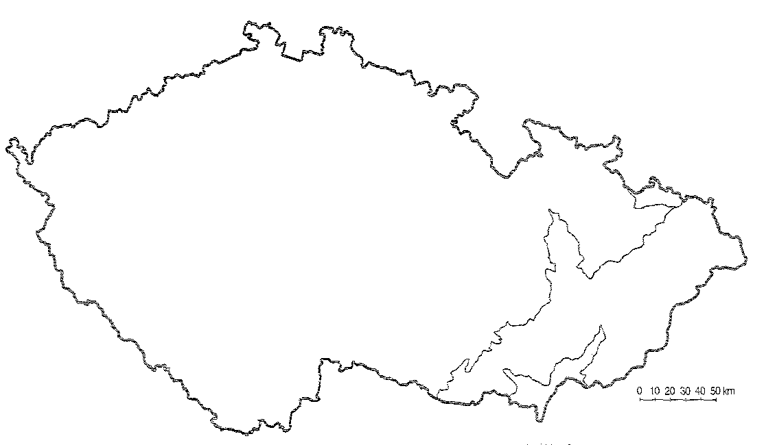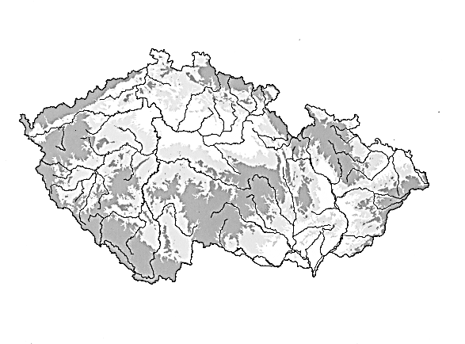

|  |  |
| --- | --- |
| **Pohoří** |  |
| Bílé Karpaty |  |
| Brdy |  |
| České středohoří | Milešovka |
| Českomoravská vrchovina | Javořice |
| Český les | Čerchov |
| Doupovské hory |  |
| Hrubý Jeseník | Praděd |
| Jizerské hory |  |
| Králický Sněžník | Králický Sněžník |
| Krkonoše | Sněžka |
| Krušné hory | Klínovec |
| Lužické hory |  |
| Moravskoslezské Beskydy | Lysá hora |
| Nízký Jeseník |  |
| Novohradské hory |  |
| Orlické hory | Velká Deštná |
| Plzeňská pahorkatina |  |
| Rychlebské hory |  |
| Slavkovský les |  |
| Středočeská pahorkatina |  |
| Šumava | Plechý |
| **Nížiny** |  |
| Dolnomoravský úval |  |
| Dyjsko-svratecký úval |  |
| Hornomoravský úval |  |
| Moravská brána |  |
| Polabská nížina |  |
| **Krasy** |  |
| Český kras |  |
| Moravský kras  **Tabule**  Dolnooharská tabule  Středolabská tabule  Jizerská tabule  Východolabská tabule  Orlická tabule  Česká tabule  Východočeská tabule  **Pánve**  Sokolovská pánev  Mostecká pánev  Třeboňská pánev  Českobudějovická pánev  Chebská pánev  Ostravská pánev |  |

|  |
| --- |
| **Vodstvo – České republiky** |
| **ÚMOŘÍ SEVERNÍHO MOŘE** |
| **povodí Vltavy** |
| pramen: JV svah Černé hory => Černý potok => Teplá Vltava + Studená Vltava |
| pravé přítoky: Lužnice, Sázava |
| levé přítoky: Otava, Berounka |
| **povodí Berounky** |
| zdrojnice: Mže + Radbuza; Úhlava, Úslava |
| **povodí Ohře** |
| pramen: Německo – Smrčiny |
| **povodí horního, středního a dolního Labe** |
| pramen: Labská louka (Krkonoše) |
| pravé přítoky: Cidlina, Jizera, Ploučnice |
| levé přítoky: Úpa, Metuje, Orlice, Vltava, Ohře, Bílina |
| Opatovický kanál |
| **ÚMOŘÍ BALTSKÉHO MOŘE** |
| **povodí Opavy** |
| zdrojnice: Bílá a Černá Opavy u Vrbna pod Pradědem |
| pravý přítok: Moravice |
| **povodí Odry** |
| pramen: Oderské vrchy |
| pravé přítoky: Ostravice, Olše |
| levé přítoky: Opava |
|  |
| **ÚMOŘÍ ČERNÉHO MOŘE** |
| **povodí Moravy** |
| pramen: Kralický Sněžník |
| pravé přítoky: Haná, Dyje |
| levé přítoky: Bečva |
| **povodí Dyje** |
| zdrojnice: Rakouská Dyje + Moravská Dyje |
| levé přítoky: Svratka, Jihlava |
| **povodí Svratky** |
| pramen: Žďárské vrchy |
| levé přítoky: Svitava |
| **RYBNÍKY** |
| Třeboňské rybníky – Svět, Rožmberk, Velký Tisý, Horusický |
| Českobudějovické – Bezdrev, Dehtář |
| Velké Dářko |
| Lednicko-Valtický areál – Nesyt, Lednický rybník |
| Máchovo jezero - Dokeský rybník |
| **JEZERA - přírodní** |

|  |
| --- |
| Černé jezero |
| Čertovo jezero |
| Plešné |
| Prášilské |
| Laka |
| Velké a Malé mechové jezírko |

|  |
| --- |
| **VODNÍ NÁDRŽE** |

|  |
| --- |
| Lipno |
| Orlík |
| Švihov |
| Nové Mlýny |
| Slapy |
| Nechranice |
| Rozkoš |
| Slezská Harta |
| Vranov |
| Šance  Dalešice |

